FIFAe Nations Series 2022台灣預選賽
- 【宗 旨】：為遴選代表隊選手代表台灣出賽 FIFAe Nations Series 2022 賽事，參酌 FIFA 本次賽事相關規定後辦理台灣預選賽選拔代表隊選手。
- 【主辦單位】：中華民國足球協會（以下簡稱本會）
- 【比賽日期】：
- 2022年4月23日(星期六)至4月24日(星期日)。
- 本會將依實際報名情況調整賽程日期，除遇不可抗力之因素，否則不允以更動，並保有最終修正之權利，請參賽隊伍務必配合。
- 【比賽地點】：全數採線上進行。
- 【報名規定】：
    - 報名參賽選手須年滿16歲且具有中華民國國籍，且冠軍與亞軍隊伍選手必須代表國家隊參加今年度 FIFAe Nations Series 2022 及相關友誼賽與中華足協安排之活動。
    - 凡經判處停止比賽權之球員及相關隊職員，在尚未恢復其權利者，不得報名參賽。
    - 每位選手僅能參加一支隊伍。如有發現重覆報名，經本會查證屬實，將取消該隊伍參賽資格。
    - 報名日期：即日起至2022年4月21日(四)晚上8時00分止，逾時不予受理。
    - 聯絡方式：
- 地 址：中華民國足球協會（242030新北市新莊區中央路730號2樓）
- 聯絡人：
- 林詠晨（ctfa.id@gmail.com）
- 電 話：【02】2596-1185 #207
- 傳 真：【02】2595-1592
- 官 網：http://www.ctfa.com.tw
    - 報名手續：
- 參賽選手必須於 FIFA.GG 上完成註冊：
- 系統網址：https://fifa.gg/
- 於Challengermode.com上完成報名：
- 連結 Challengermode.com 帳號與 fifa.gg 帳號。
- 報名連結：
https://www.challengermode.com/s/CTFA/tournaments/12dbe47e-4ce0-421b-f494-08da1bc7d093
- 報名隊伍加入Discord頻道：https://discord.gg/pjtvqtAFEB

    - 報名可登錄人數及規範：
- 每隊可報名選手2人。
- 賽事過程選手2人必須全程在場出賽。如隊伍無法以報名之選手2人出賽，本會得直接裁定隊伍落敗。
- 【競賽抽籤】：
- 本賽事採 Challengermode.com 系統自動抽籤分配，抽籤結果將於報名結束後於 Challengermode.com 上公布。
- 【競賽制度】：三戰兩勝(Best of 3)單敗淘汰制。
- 【比賽平台】：依 FIFAe Nations 規定採 PlayStation 平台，選手須自備 PSN 帳號。
- 【勝負判別】：
- 賽事全程採三戰兩勝制，先得兩勝者獲勝。
- 如正規時間結束後出現平局情形，則雙方須進行延長賽。如延長賽仍無法決定勝負，則需進行12碼點球決定勝負。
- 【遊戲參數設定】：
- Score Type: Regular
- Game Mode: Online Friendlies
- Controls: Any
- Squad Type: 90 Overall(OVR90)
- Half Length: 6 Minutes
- Difficulty Level: World Class
- Quick Substitutes: On
- Game Speed: Normal
- Overtime: On
- Overtime Type: Penalties
- Injuries: Off
- Offsides: On
- Bookings: On
- Handball: On
- 【規則最終解釋權】：
如遇有規則爭議或解釋時，本會保有最終修改與解釋之權力。

FIFA.GG註冊流程
- 於FIFA.GG網站點擊”Sign Up” (登錄) 。
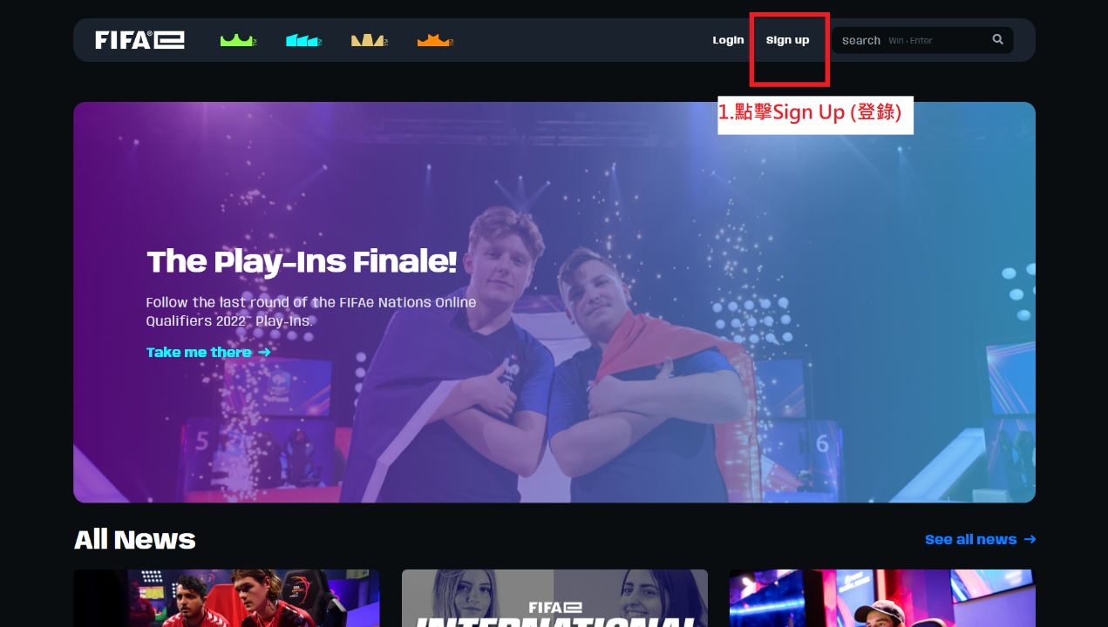
- 於PLAYER欄位填寫個人資料，完成後勾選”Accept Terms and Conditions”及”Accept Privacy Permissions”，再點擊”Register Now”。
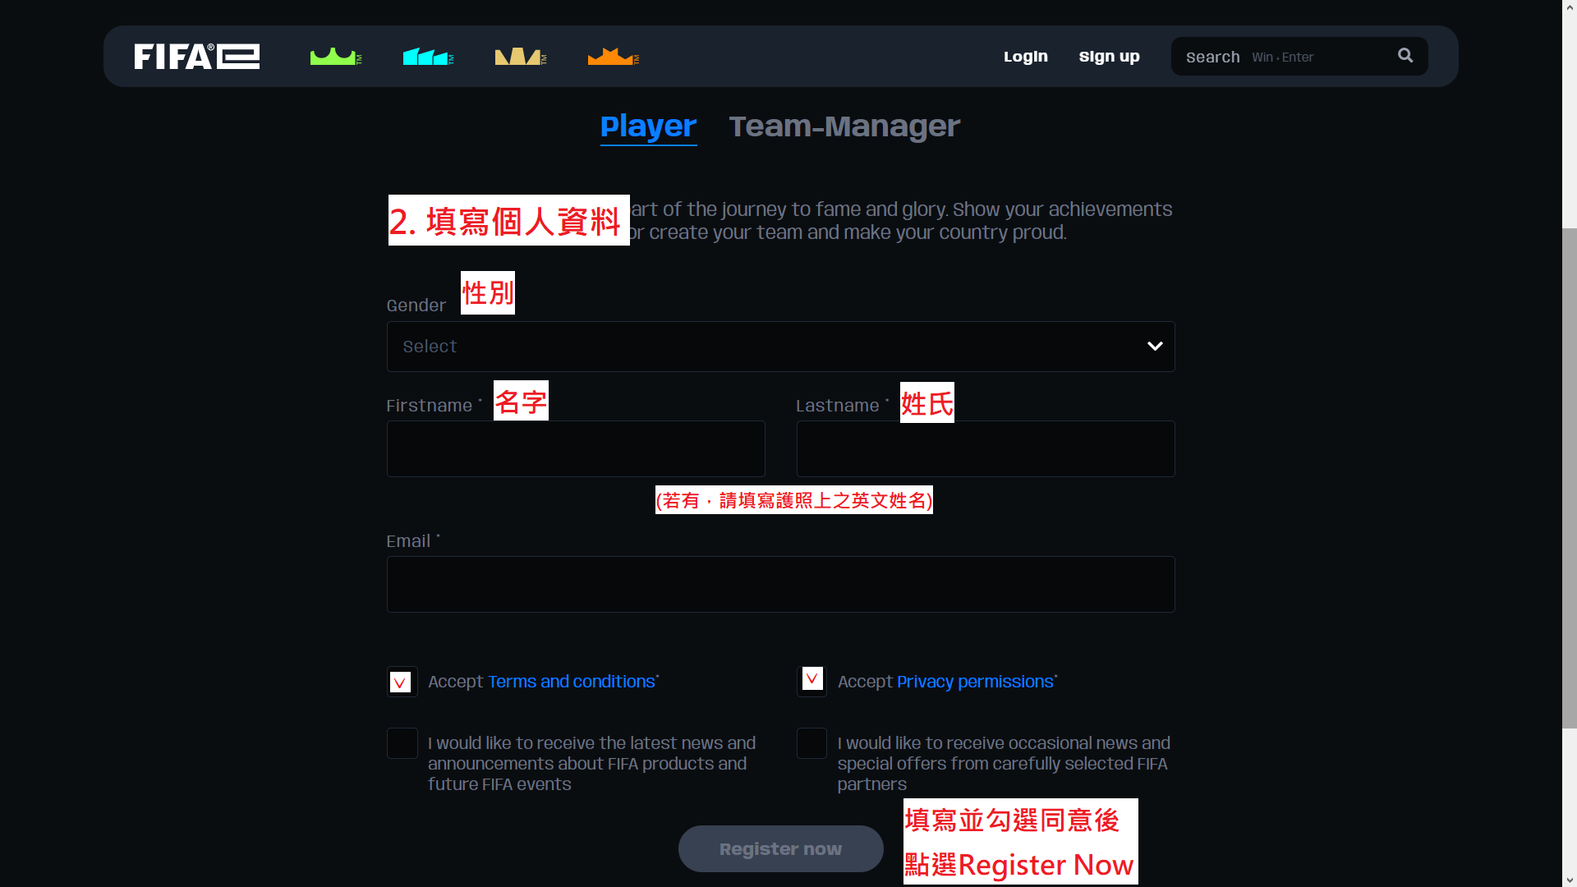
- 於登錄填寫的email信箱找到確認信，並點擊”confirm account now”。信件標題：FIFA.GG account confirmation。
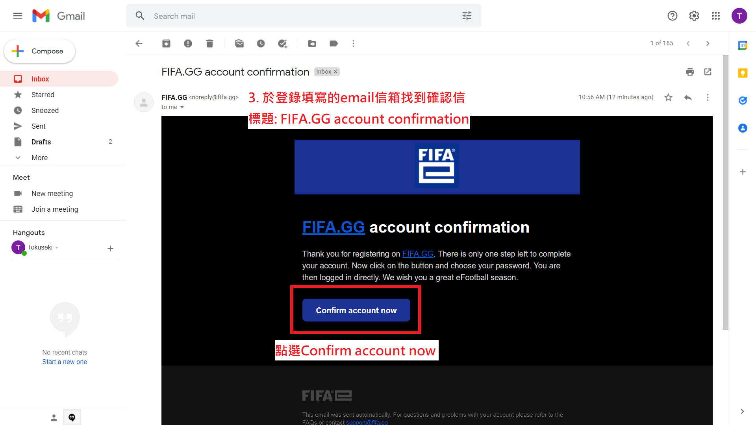
- 輸入欲設定的密碼，並點擊”Set Password”。
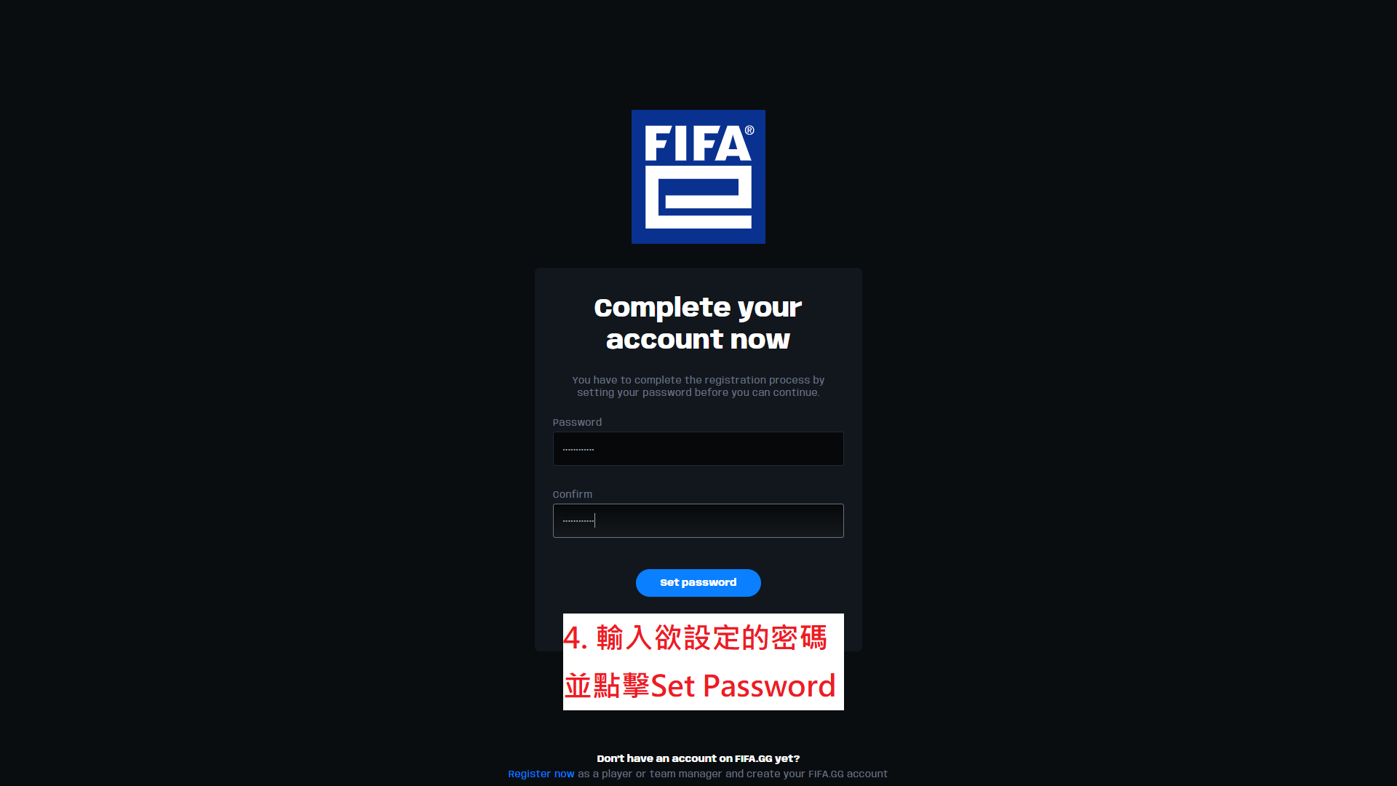
- 網站將跳轉至個人資料建立頁面，請依序輸入玩家代號、偏好裝置、EA Online ID、居住地（台灣請選取Taiwan）。玩家代號限英文字母，且不可包含特殊字元或贊助商名稱。
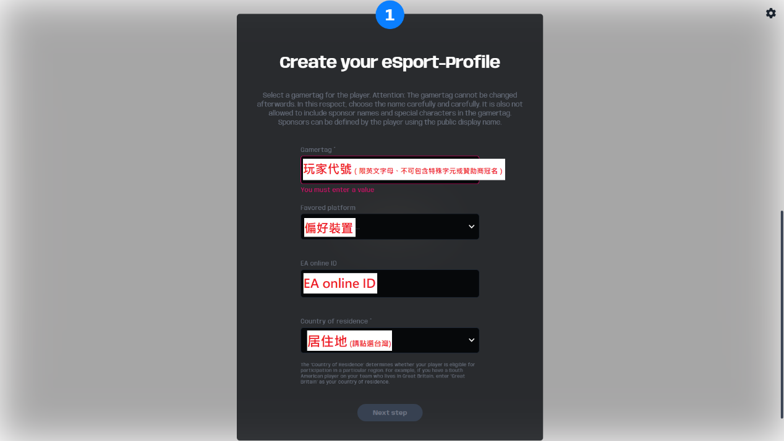
- 填寫個人資訊，完成後點選”Creat Player Profile”。Country of Representation請選取Chinese Taipei。
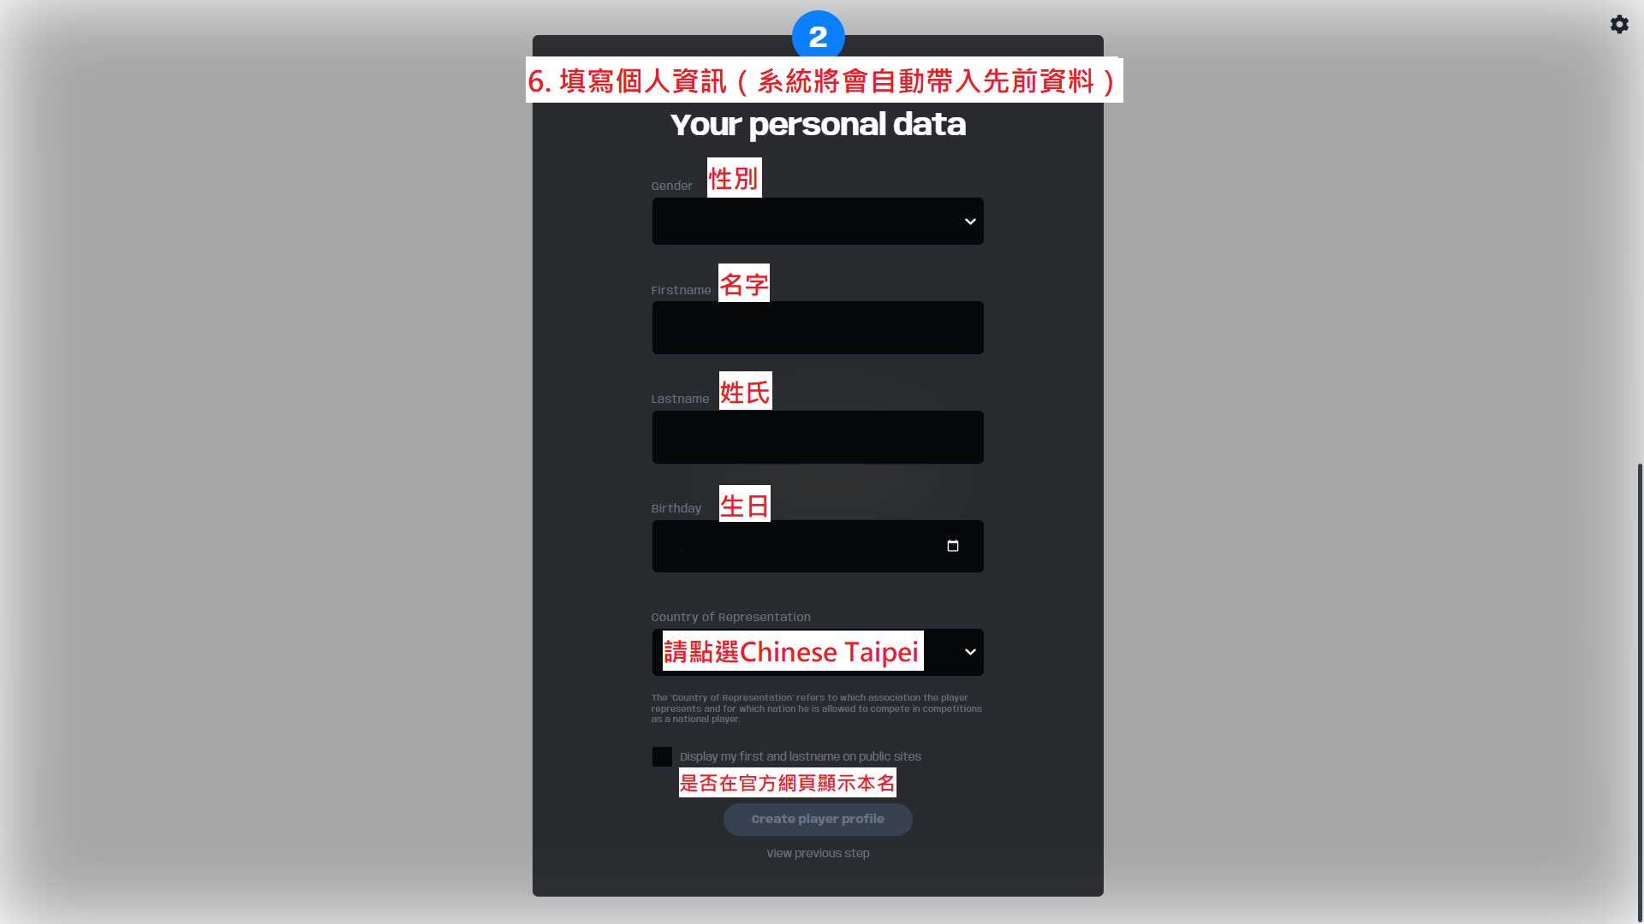

Challenger Mode註冊流程
- 進入Challenger Mode網頁，並點選”Sign up”。網址：https://www.challengermode.com
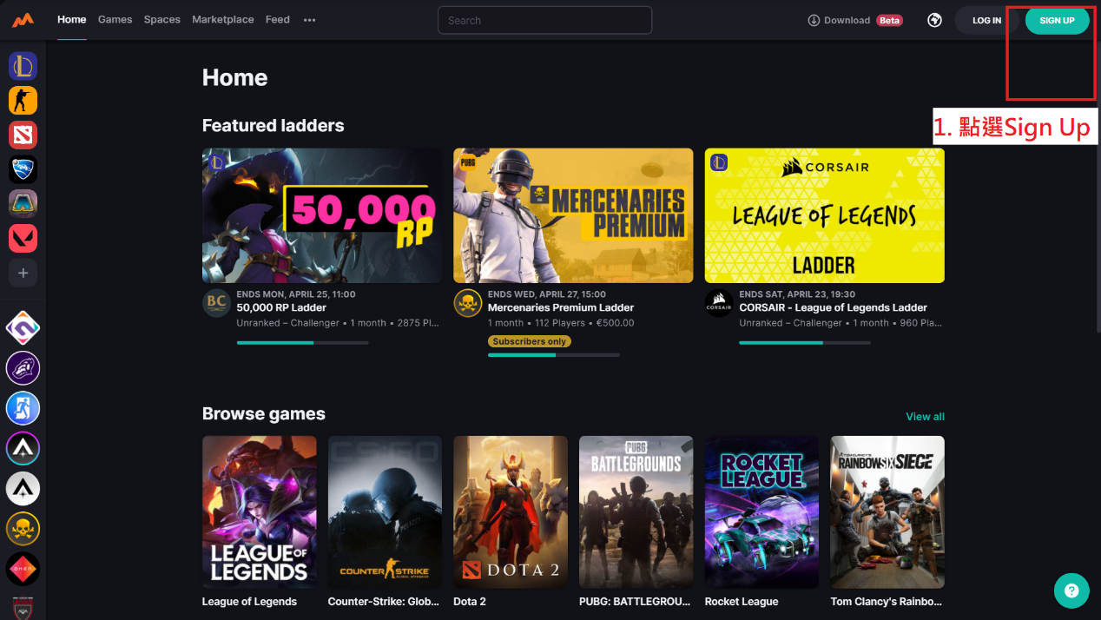
- 填寫註冊資料。
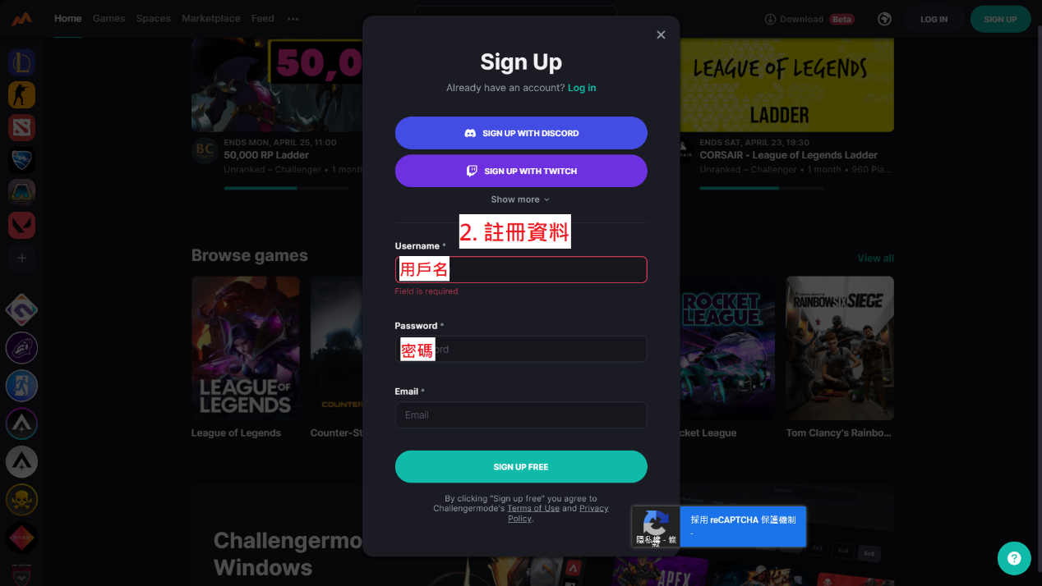
- 點選Add Account後找到FIFA，或於上方搜尋列輸入”FIFA”。用戶名稱建議與FIFA.GG之玩家代號（Gamertag）相同。
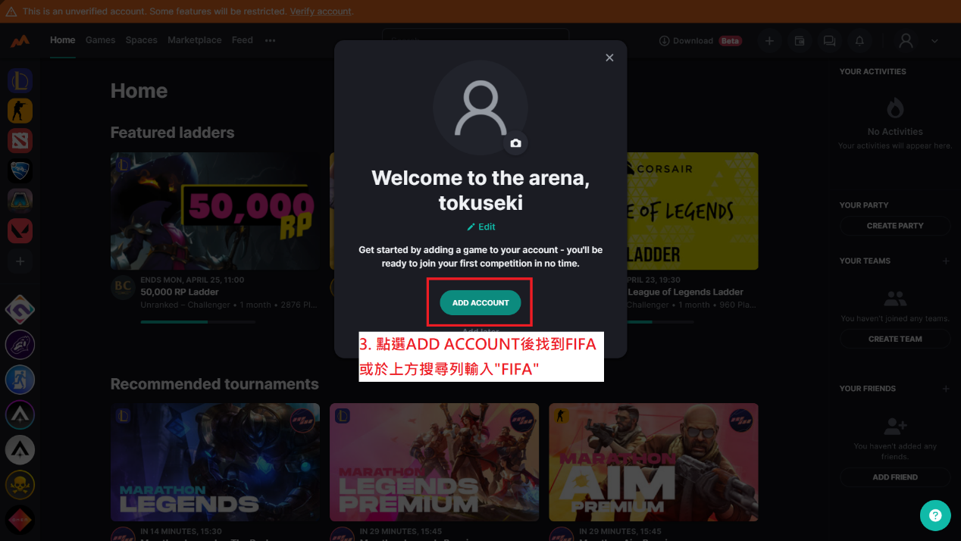
- 輸入FIFA之遊戲內名稱，並點擊”Add Game Account” 。遊戲名稱建議與FIFA.GG之玩家代號（Gamertag）相同。
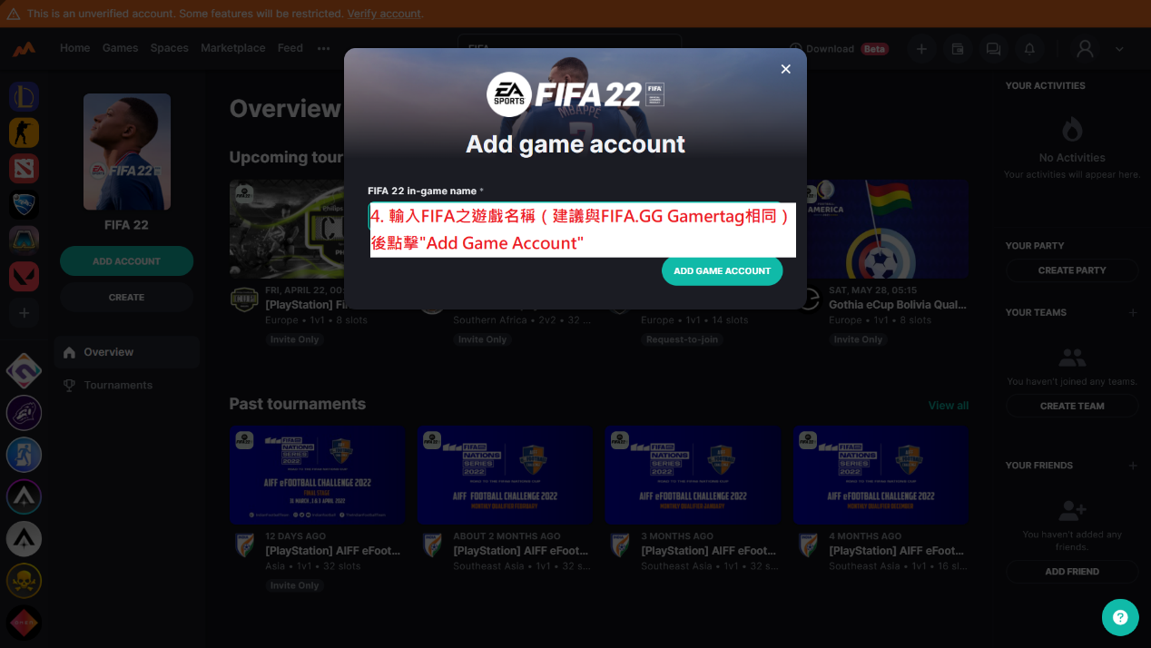
- 登錄完成後，需與FIFA.GG帳戶完成串接。賽事開始前48小時時須確認參賽，才會分配至預選賽賽程。隊友可以在串接後再加入。
